**Методика проведения испытания**

**проверки скорости передачи данных в образовательных организациях (Школы/СПО)**

Для проверки соответствия скорости передачи данных в ОО, подключенных к ЕСПД в рамках исполнения государственных контрактов, используйте методику проведения испытаний.

**Рекомендации перед проведением испытаний**

- Испытания проводятся получателем услуг связи по рекомендации представителей проекта ЕСПД;

- Перед проведением тестирования следует убедиться, что сервис функционирует, и услуга предоставляется хотя бы на одном из ПК (для ОО, подключенных к ЕСПД);

- Необходимо заранее загрузить файл диагностики и сохранить его на проверочный ПК;

- Ознакомьтесь с рекомендациями по проверке коммутации, а также обратите внимание на разновидности оборудования;

- Проводите испытание в часы наименьшей нагрузки на сеть, т.к. на период тестирования возможны прерывания в предоставлении сервиса;

- Во избежание искажения результата тестирования используйте оборудование и средства измерения, соответствующие минимальным требованиям (Приложение 1).

**Подготовка к этапу тестирования**

Проведение тестирования возможно в двух точках:

- **Х2**: подключение ПК выполняется в зависимости от наличия оборудования «ЦОС» (проект «Цифровая образовательная среда») на объекте;

- **Х1**: подключение выполняется от КД (коммутатора доступа).

Первоначально все испытания следует проводить в точке Х2. Если полученные результаты не соответствуют условиям Контракта, необходимо повторить испытания в точке Х1. В случае, если Вы не смогли найти необходимую информацию по IP-адресам, обратитесь в техническую поддержку проекта ЕСПД «Цифровая экономика».

* **Тестирование Х2.**

**- Для объектов без «ЦОС»:**

Испытание проводится на порту КШ (криптошлюза), в который подключено оборудование ЛВС для открытого сегмента сети. В данный порт патчкордом включается проверочный ПК. После этого на ПК назначается IP-адрес из LAN подсети ОО.

- **Для объектов с установленным маршрутизатором ESR «ЦОС»:**

Испытание проводится на порту коммутатора POE, в который подключено оборудование ЛВС для открытого сегмента сети. В данный порт необходимо включить проверочный ПК. На ПК назначается IP-адрес из LAN подсети ОО. Обращаем ваше внимание, что на коммутаторе может быть настроено несколько портов, включая точки доступа. При тестировании в порты точек доступа на коммутаторе PoE включаться нельзя.

* **Тестирование Х1 (подключение от коммутатора доступа).**

На момент тестирования КШ отключается от порта КД или иного оборудования выполняющего роль транспорта. В данный порт включается проверочный ПК. На проверочном ПК назначаются IP-адреса ОО, принадлежащие WAN КШ.

Пример настройки сетевого подключения для обоих вариантов: если подсеть записана как **10.1.5.0/24** на проверочный ПК прописываем IP **10.1.5.2**, маска **255.255.255.0**, GW (шлюз по умолчанию) **10.1.5.1**. Подробнее на странице: <https://espd.wifi.rt.ru/filtering/statip>

Схема подключения для Х2 и Х1 без «ЦОС»:

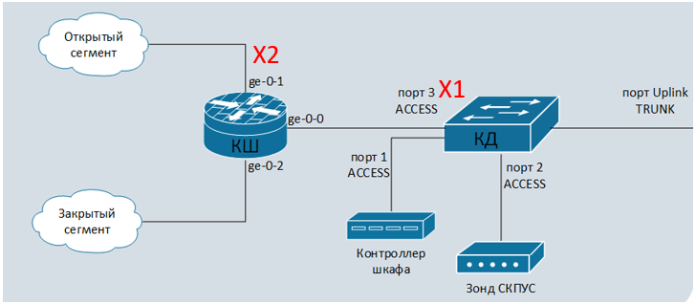

Рис.1

Схема подключения для Х2 и Х1 с «ЦОС»:

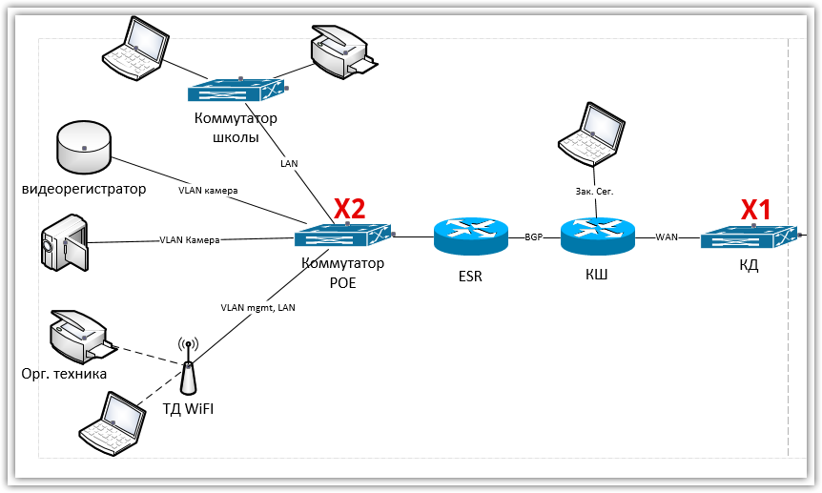

Рис.2

**Проведение испытаний**

После подключения ПК по схеме Х2 или Х1 необходимо выполнить следующие действия:

1. **Проверка скорости**

* В адресную строку интернет-браузера следует ввести электронный адрес сайта <http://speedtest.rt.ru>;
* Дождаться полной загрузки страницы!При запросе получения данных местоположения необходимо разрешить получение;
* В случае проблем с отображением результатов, проверить с помощью других браузеров;
* Внизу открывшейся страницы во всплывающем меню выбрать сервер географически ближайший к проверяемому Объекту (рис.3).

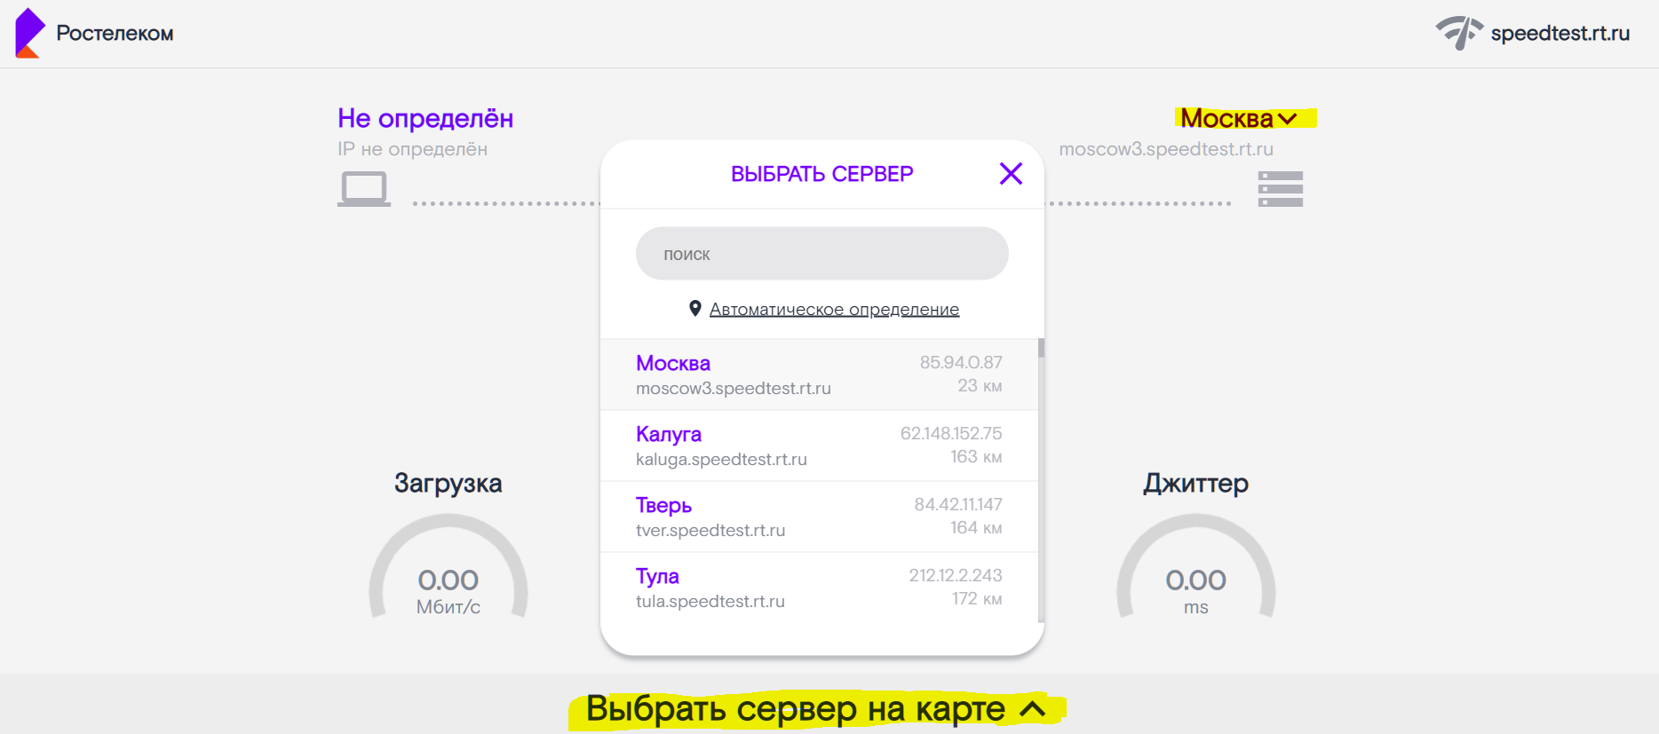

Рис. 3 – Выбор сервера

* Нажать кнопку «Старт» и дождаться проведения измерений.

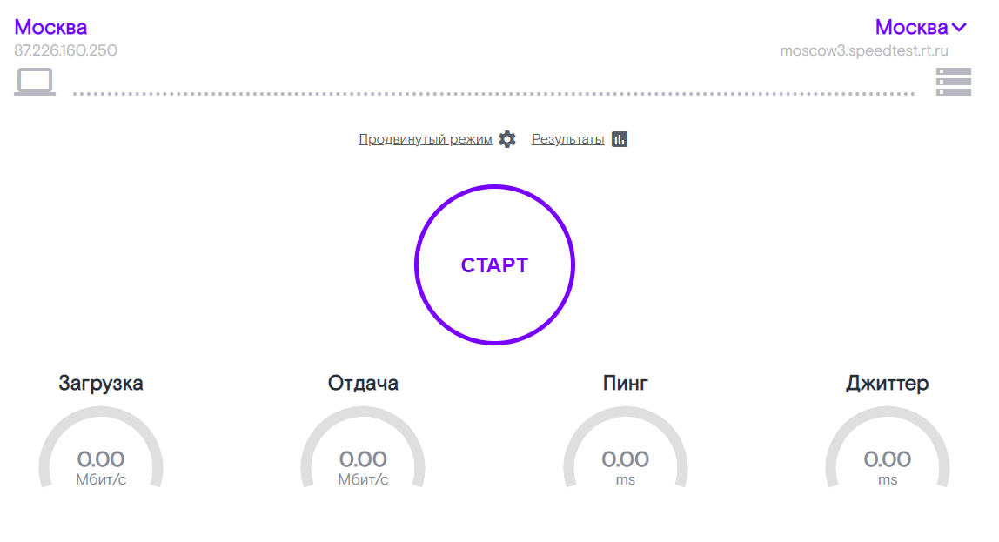

Рис. 4 – Старт измерений

* Перейти на вкладку «Результаты». Сделать и сохранить скриншот результатов последнего измерения без графиков (пример на Рис. 5).

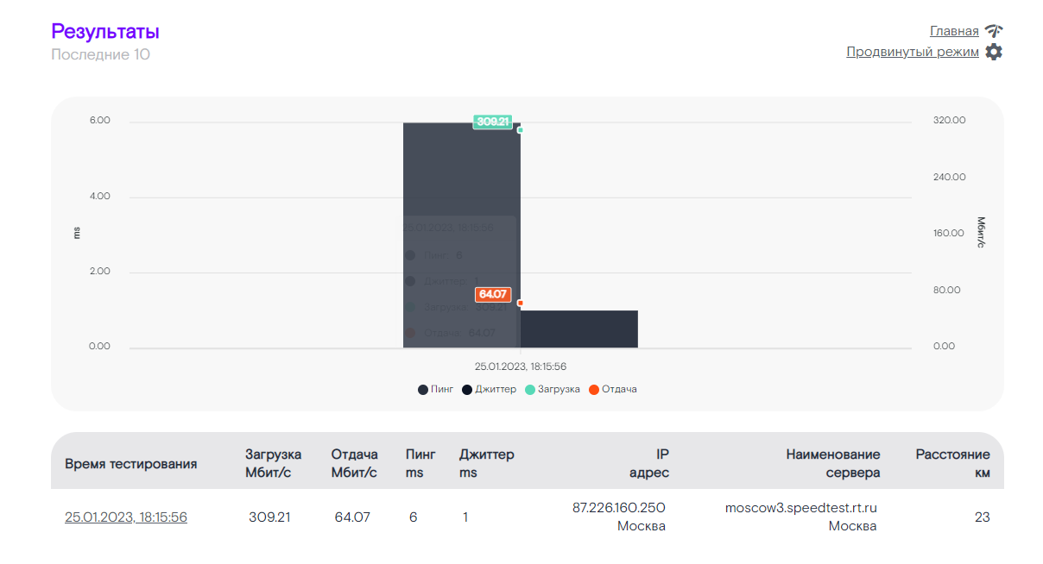

Рис. 5 – Результаты измерений

1. **Тест iperf.**

* Необходимо загрузить архив Test.zip (Приложение 2)

Распаковать архив в директорию С:\Test

* Перед началом теста требуется закрыть все интернет-браузеры, убедиться, что всё стороннее программное обеспечение выключено;
* Запустить файл, который называется «Запустить для тестирования.exe»;
* Выбрать свой регион из предложенных;
* Дождаться завершения тестирования и закрытия окна с тестом.
* Сохранить файл с результатами теста «result.txt» (будет создан в корневой папке теста).

Файл «result.txt» и скриншот результатов измерения, как на Рис.5, отправьте на почту технической поддержки [mcszo@digital.gov.ru](mailto:mcszo@digital.gov.ru) с обязательным указанием полного наименования ОО; географический адрес объекта; ФИО и контактные данные; подробное описание проблемы и номер зарегистрированного обращения при наличии.

Отправляя письмо с результатами диагностики, Вы соглашаетесь на обработку и использование присланной информации сотрудниками технической поддержки для решения Вашего вопроса.

В случае если по результатам диагностики, проблема была выявлена в ЗО Потребителя, ознакомьтесь с рекомендациями по устранению проблем на сайте <https://espd.wifi.rt.ru/settings/network>

Приложение 1: 

Приложение 2: 